* Java Persistence API (JPA)

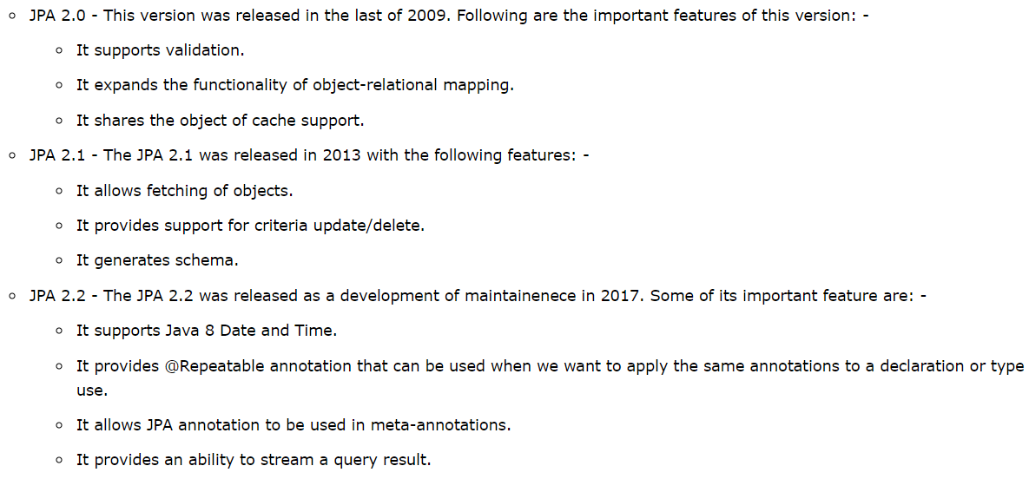

* 2 implementation nổi tiếng của JPA là
  + Hibernate
  + EclipseLink.

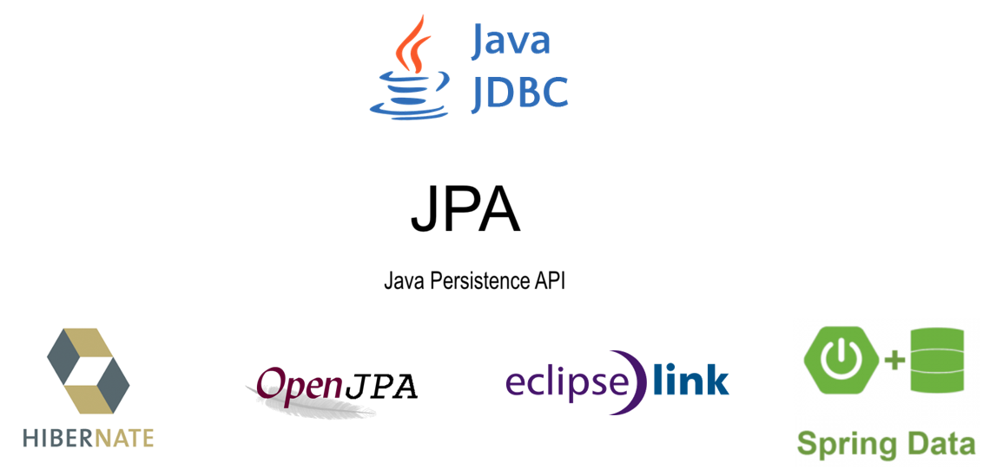

* **Reference**

<https://www.javatpoint.com/jpa-tutorial>